CASE STUDY: XÂY DỰNG HỆ THỐNG QUẢN LÝ THƯ VIỆN CỦA MỘT TRƯỜNG ĐẠI HỌC
Thư viện của trường Đại học ABC hiện đang quản lý hơn 200.000 tài liệu in ấn, 6 cơ sở dữ liệu trực tuyến được mua quyền truy cập với khoảng 15 triệu tài liệu toàn văn và gần 20.000 tài liệu điện tử nội sinh như giáo trình, luận văn, luận án, báo cáo, bài báo và tạp chí nghiên cứu. Thư viện phục vụ chủ yếu cho sinh viên, giảng viên và cán bộ trong trường với các hoạt động như tra cứu, đọc tài liệu, mượn trả sách và khai thác các nguồn tài liệu phục vụ học tập, giảng dạy và nghiên cứu. Hiện nay, một số hoạt động quản lý thư viện vẫn còn được thực hiện thủ công hoặc thông qua nhiều hồ sơ riêng biệt, gây khó khăn trong việc kiểm soát thông tin tài liệu, tình trạng sách, lịch sử mượn trả, tình trạng vi phạm của độc giả cũng như việc tổng hợp báo cáo. Vì vậy, nhà trường cần xây dựng một hệ thống quản lý thư viện nhằm tin học hóa các hoạt động nghiệp vụ, tập trung dữ liệu vào một hệ thống thống nhất, giảm thời gian xử lý, hạn chế sai sót và nâng cao chất lượng phục vụ độc giả.
Hệ thống quản lý thư viện được triển khai trên mạng của trường và phục vụ cho nhiều nhóm người dùng khác nhau gồm độc giả, thủ thư, quản trị viên và lãnh đạo thư viện. Mỗi nhóm người dùng được cấp quyền sử dụng các chức năng phù hợp với vai trò của mình. Người dùng phải đăng nhập vào hệ thống trước khi thực hiện các chức năng có yêu cầu xác thực. Hệ thống phải đảm bảo thông tin của người dùng được bảo mật và chỉ những người có quyền mới được phép thực hiện các thao tác quản lý tương ứng.
Khi sinh viên, giảng viên hoặc cán bộ muốn sử dụng các dịch vụ của thư viện, người dùng phải đăng ký tài khoản và thẻ thư viện. Độc giả cung cấp các thông tin cần thiết như mã số sinh viên hoặc mã cán bộ, họ tên, ngày sinh, giới tính, lớp, khoa, email và số điện thoại. Thủ thư tiếp nhận và kiểm tra thông tin đăng ký. Nếu thông tin hợp lệ và độc giả không thuộc trường hợp bị hạn chế quyền sử dụng thư viện, thủ thư tiến hành tạo hồ sơ độc giả và cấp thẻ thư viện cho độc giả. Hệ thống lưu ngày đăng ký, ngày hết hạn và trạng thái của thẻ để phục vụ việc kiểm tra trong quá trình sử dụng. Khi thông tin cá nhân có thay đổi, thủ thư có thể cập nhật lại hồ sơ. Trong trường hợp độc giả vi phạm quy định hoặc không còn đủ điều kiện sử dụng dịch vụ, thẻ thư viện có thể bị khóa hoặc hạn chế quyền mượn sách.
Đối với nhân viên thư viện, quản trị viên hệ thống chịu trách nhiệm tạo và quản lý tài khoản. Khi thư viện có nhân viên mới, quản trị viên nhập thông tin nhân viên, tạo tài khoản và cấp quyền sử dụng hệ thống theo vị trí công việc. Khi thông tin nhân viên có sai sót hoặc nhân viên không còn làm việc tại thư viện, quản trị viên có thể cập nhật, khóa hoặc xóa tài khoản theo quy định. Hệ thống phân quyền để đảm bảo mỗi nhân viên chỉ có thể truy cập những chức năng phù hợp với nhiệm vụ được giao. Các hoạt động quan trọng của người dùng trên hệ thống cũng được ghi nhận nhằm hỗ trợ việc kiểm tra và quản lý khi cần thiết.
Thư viện quản lý tài liệu theo nhiều chuyên ngành và thể loại khác nhau. Mỗi chuyên ngành được lưu trữ với mã chuyên ngành, tên chuyên ngành và thông tin mô tả. Các tài liệu trong thư viện được phân thành hai nhóm chính là tài liệu in và tài liệu điện tử. Việc phân loại giúp thư viện tổ chức kho tài liệu và hỗ trợ độc giả tìm kiếm tài liệu theo lĩnh vực học tập hoặc nghiên cứu.
Đối với tài liệu in, hệ thống quản lý thông tin của từng đầu sách và từng bản sao của đầu sách đó. Một đầu sách có thể có nhiều bản sao khác nhau trong thư viện. Thông tin của đầu sách bao gồm mã đầu sách, tên sách, tác giả, nhà xuất bản, năm xuất bản, số trang, ngôn ngữ, chuyên ngành, thể loại, mô tả và từ khóa. Mỗi bản sao được cấp một mã sách riêng và được quản lý về ngày nhập, vị trí lưu trữ, tình trạng và trạng thái sử dụng. Vị trí của sách được xác định theo khu vực, kệ và ngăn để thủ thư có thể dễ dàng tìm kiếm và sắp xếp tài liệu. Trạng thái của mỗi bản sao có thể thay đổi tùy theo tình hình sử dụng, chẳng hạn như đang có sẵn trong kho, đang được mượn, được giữ cho độc giả đặt trước, bị mất, bị hư hỏng hoặc đã thanh lý.
Khi thư viện mua hoặc tiếp nhận tài liệu mới, thủ thư thực hiện nhập thông tin đầu sách và các bản sao vào hệ thống. Sau khi cấp mã sách, xác định tình trạng và vị trí lưu trữ, tài liệu được đưa vào kho và trở thành tài liệu có thể tra cứu. Trong quá trình sử dụng, nếu thông tin sách có thay đổi, thủ thư có thể cập nhật dữ liệu. Nếu một bản sao bị mất, hư hỏng nặng hoặc không còn phù hợp với nhu cầu sử dụng, thủ thư có thể cập nhật tình trạng hoặc thực hiện thanh lý. Hệ thống lưu lại thông tin liên quan nhằm phục vụ công tác quản lý và thống kê tài liệu.
Đối với tài liệu điện tử, hệ thống lưu trữ hoặc liên kết đến tập tin tài liệu và quản lý thông tin bằng mã tài liệu. Độc giả phải đăng nhập để có thể tìm kiếm và đọc tài liệu điện tử được phép truy cập. Trong quá trình sử dụng, hệ thống ghi nhận thông tin về tài liệu được truy cập, người sử dụng và thời gian truy cập. Dựa trên dữ liệu này, thư viện có thể xác định những tài liệu điện tử được sử dụng nhiều nhất và đánh giá nhu cầu khai thác tài liệu của độc giả.
Khi có nhu cầu tìm kiếm tài liệu, độc giả có thể sử dụng hệ thống tra cứu của thư viện thay vì phải tìm kiếm thủ công trên các kệ sách. Độc giả có thể nhập tên sách, mã sách, tên tác giả, nhà xuất bản, chuyên ngành, thể loại hoặc từ khóa để tìm kiếm. Sau khi tìm được tài liệu, hệ thống hiển thị thông tin chi tiết về tài liệu, số lượng bản sao và tình trạng hiện tại. Đối với sách in, hệ thống cung cấp vị trí của bản sao trong thư viện để độc giả có thể tìm đến khu vực, kệ và ngăn tương ứng. Nếu sách đang được người khác mượn, hệ thống cho biết tình trạng của sách để độc giả biết rằng tài liệu hiện chưa có sẵn.
Khi độc giả muốn mượn một cuốn sách đang có sẵn, độc giả thực hiện yêu cầu mượn và cung cấp thông tin thẻ thư viện cho thủ thư. Thủ thư kiểm tra thông tin độc giả và tình trạng sách trước khi xác nhận giao dịch. Hệ thống kiểm tra thẻ thư viện còn hiệu lực hay không, tài khoản có đang bị khóa hay không, độc giả có vượt quá số lượng sách được phép mượn hay không và có vi phạm hoặc khoản phạt chưa được xử lý ảnh hưởng đến quyền mượn hay không. Đồng thời, hệ thống kiểm tra bản sao sách có đang ở trạng thái có thể cho mượn hay không. Nếu tất cả điều kiện đều hợp lệ, thủ thư xác nhận giao dịch và giao sách cho độc giả.
Sau khi giao dịch mượn được xác nhận, hệ thống tạo phiếu mượn và lưu thông tin về độc giả, sách, thủ thư thực hiện giao dịch, ngày mượn, hạn trả, tình trạng sách khi mượn và tiền đặt cọc nếu có. Trạng thái của bản sao sách được chuyển từ trạng thái có sẵn sang đang được mượn. Hệ thống đồng thời lưu lại lịch sử mượn để độc giả có thể theo dõi những tài liệu mình đã và đang sử dụng.
Khi độc giả đang mượn sách nhưng chưa đến hạn trả, độc giả có thể yêu cầu gia hạn thông qua hệ thống. Khi tiếp nhận yêu cầu, hệ thống kiểm tra tình trạng phiếu mượn, thời hạn trả, số lần gia hạn trước đó và tình trạng đặt trước của tài liệu. Nếu sách chưa được độc giả khác đặt trước, độc giả không vi phạm quy định và vẫn còn quyền gia hạn, hệ thống cập nhật hạn trả mới. Nếu không đáp ứng điều kiện, hệ thống từ chối yêu cầu và thông báo lý do cho độc giả.
Nếu một tài liệu mà độc giả muốn mượn đang được người khác sử dụng, độc giả có thể thực hiện chức năng đặt trước. Hệ thống lưu yêu cầu đặt trước và xác định thứ tự của độc giả trong danh sách chờ. Khi tài liệu được trả lại, hệ thống kiểm tra danh sách đặt trước và xác định độc giả được ưu tiên nhận sách. Hệ thống gửi thông báo cho độc giả và giữ sách trong một khoảng thời gian nhất định. Nếu độc giả không đến nhận trong thời gian quy định, quyền ưu tiên được chuyển cho người tiếp theo trong danh sách. Độc giả cũng có thể hủy yêu cầu đặt trước khi sách chưa được giữ cho mình.
Khi độc giả trả sách, thủ thư tiếp nhận sách và kiểm tra mã sách cũng như tình trạng thực tế của sách. Hệ thống kiểm tra ngày trả so với hạn trả để xác định sách có bị quá hạn hay không. Nếu sách được trả đúng hạn và không có hư hỏng, hệ thống cập nhật phiếu mượn thành đã trả và chuyển trạng thái bản sao sách thành có sẵn. Nếu sách bị mất hoặc hư hỏng, thủ thư ghi nhận tình trạng thực tế và hệ thống tạo thông tin vi phạm để xử lý theo quy định của thư viện.
Thư viện quy định các trường hợp độc giả trả sách quá hạn, làm mất sách, làm hư hỏng sách hoặc vi phạm các quy định khác đều có thể bị xử lý. Đối với trường hợp trả sách quá hạn, nếu số ngày trễ hạn dưới 7 ngày thì mức phạt là 5% đơn giá sách; nếu số ngày trễ hạn từ 7 đến 15 ngày thì mức phạt là 10% đơn giá sách; nếu số ngày trễ hạn trên 15 ngày thì mức phạt là 20% đơn giá sách. Hệ thống tự động xác định số ngày quá hạn và tính số tiền phạt dựa trên quy định. Thủ thư có thể kiểm tra, xác nhận và cập nhật trạng thái xử lý vi phạm.
Độc giả có thể đăng nhập vào hệ thống để xem những khoản phạt phát sinh trong quá trình sử dụng thư viện. Đối với những khoản phạt cần thanh toán, độc giả có thể thực hiện yêu cầu thanh toán trực tuyến nếu thư viện hỗ trợ hình thức này. Hệ thống ghi nhận thông tin giao dịch và cập nhật trạng thái thanh toán. Trong trường hợp thư viện chưa triển khai thanh toán trực tuyến, thủ thư có thể xác nhận việc thanh toán trực tiếp tại thư viện. Khi khoản phạt đã được xử lý, hệ thống cập nhật lại trạng thái của độc giả để phục vụ việc kiểm tra quyền sử dụng các dịch vụ tiếp theo.
Hệ thống có chức năng gửi thông báo cho độc giả nhằm hỗ trợ quản lý việc sử dụng tài liệu. Khi sách sắp đến hạn trả, hệ thống có thể gửi thông báo nhắc nhở. Nếu sách đã quá hạn, hệ thống gửi thông báo yêu cầu độc giả trả sách. Khi tài liệu được đặt trước đã có thể nhận, hệ thống gửi thông báo cho độc giả đang đứng đầu danh sách chờ. Hệ thống cũng có thể thông báo khi thẻ thư viện sắp hết hạn, yêu cầu gia hạn được chấp nhận hoặc từ chối và khi tài khoản phát sinh khoản phạt mới. Độc giả có thể đăng nhập để xem các thông báo của mình.
Bên cạnh việc mượn và đọc tài liệu, hệ thống cho phép độc giả đánh giá những tài liệu đã sử dụng. Độc giả có thể đánh giá mức độ hài lòng, viết nhận xét và thêm tài liệu vào danh sách yêu thích. Các thông tin đánh giá, lượt yêu thích, lượt mượn và lượt đọc được hệ thống lưu trữ để phục vụ việc thống kê. Thư viện có thể dựa vào những dữ liệu này để xác định các tài liệu được độc giả quan tâm nhiều, từ đó hỗ trợ việc lựa chọn và bổ sung tài liệu trong tương lai.
Định kỳ, thủ thư thực hiện thống kê và lập báo cáo phục vụ công tác quản lý thư viện. Hệ thống cung cấp thông tin về số lượng tài liệu hiện có, số sách đang được mượn, số sách còn trong kho, sách bị mất, sách hư hỏng và sách đã thanh lý. Hệ thống cũng thống kê các đầu sách được mượn nhiều nhất, tài liệu điện tử được đọc nhiều nhất, những độc giả mượn sách nhiều nhất, danh sách độc giả chưa trả sách, danh sách sách quá hạn và tình hình tiền phạt. Lãnh đạo thư viện có thể xem các báo cáo tổng hợp để đánh giá tình hình hoạt động của thư viện và đưa ra các quyết định liên quan đến việc bổ sung, quản lý và thanh lý tài liệu.
Hệ thống Quản lý Thư viện ABC phải có giao diện trực quan, dễ sử dụng và phù hợp với từng nhóm người dùng. Hệ thống phải đảm bảo tính bảo mật, phân quyền truy cập, lưu trữ dữ liệu chính xác và hoạt động ổn định trên mạng của trường. Các giao dịch liên quan đến tài liệu, độc giả, mượn trả, gia hạn, đặt trước và xử lý vi phạm phải được cập nhật kịp thời nhằm đảm bảo dữ liệu luôn phản ánh đúng trạng thái thực tế của thư viện. Hệ thống cũng cần có khả năng mở rộng để đáp ứng sự gia tăng về số lượng độc giả, tài liệu và các dịch vụ thư viện trong tương lai.

UC_TongQuat
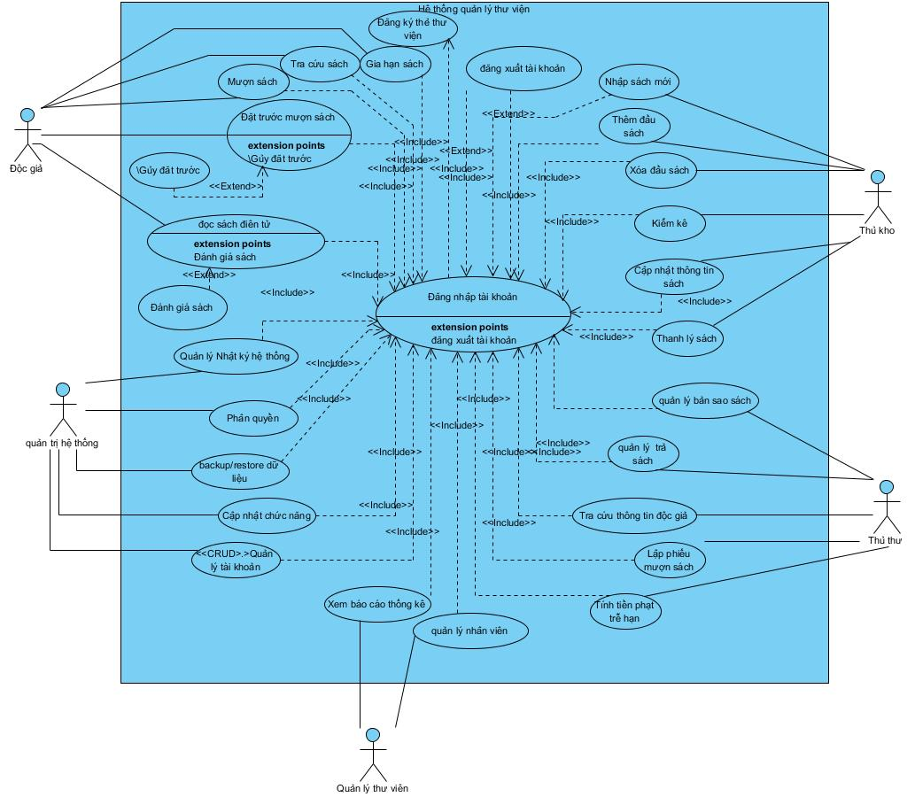
Quy trình nghiệp vụ
Quy trình mượn sách
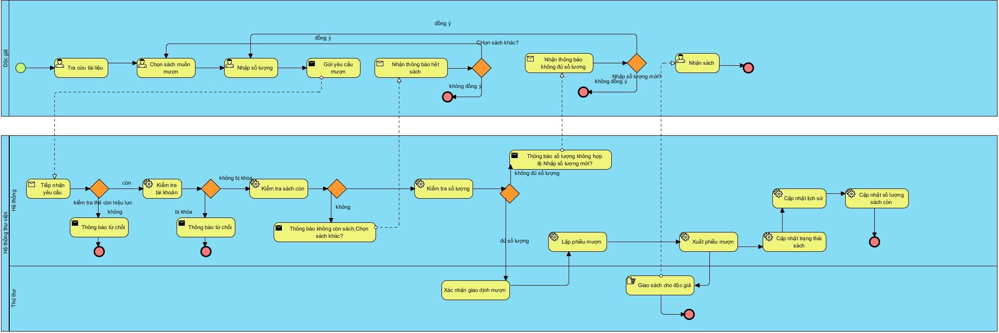
Quy trình trả sách và xử lý quá hạn
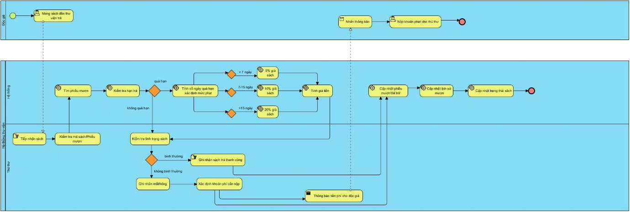

Quy trình nhập và bổ sung tài liệu

